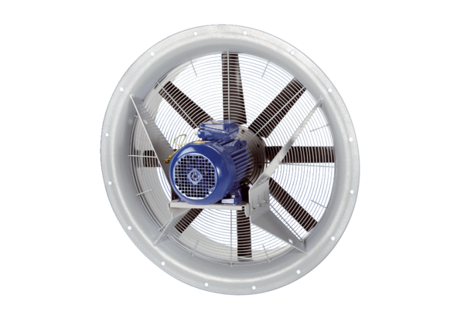Axialventilator DAS 90/8Verpackungseinheit: 1 StückSortiment: C
Artikelnummer: 0083.0857Hersteller: MAICO

